12.01.2013 UA1CEG/p/QRP в тесте «Старый Новый год» на 7 мГц .
(«Приятель-7», 3 ватта, диполь)

«Тесто- ненавистником» я не являюсь, если есть настроение, в тестах работаю. Для души, ни на какие призовые места не претендуя, да и никаких к этому усилий не прилагая.
Зима, и я рассчитываю поработать около часа времени, температура достаточно комфортная, да и ветра нет.
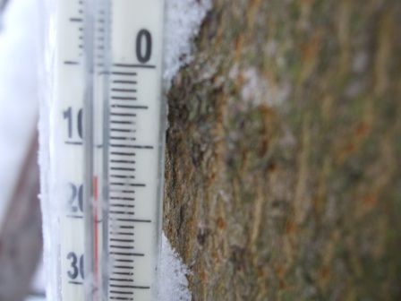

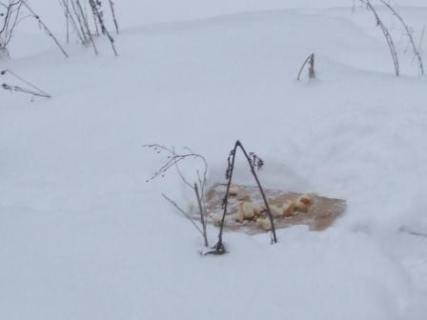
Начинаю с угощения для сорок. До чего осторожные и умные птицы! Наблюдают за мной, я точно знаю, но не видно ни одной сороки!
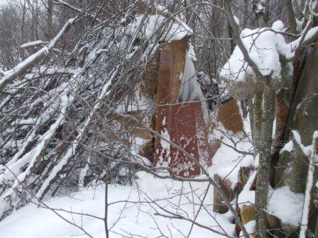
Забираюсь в вигвам.

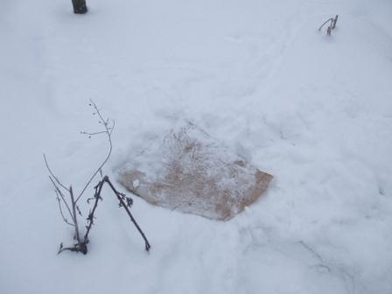
Забегаю вперёд. Пока час работал в тесте, сороки всё склевали! До крошки.
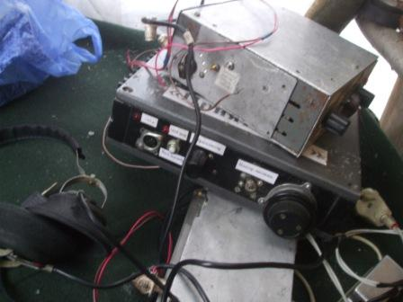
Бесцеремонно выгружаю своё надёжное радио.
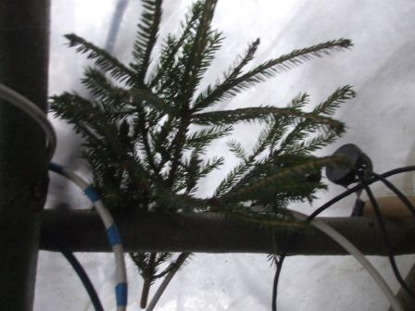
Атрибут, хоть и старого, но всё же Нового года.
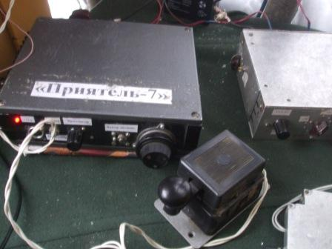
Даю «нажатие» механическим ключом, для настройки согласующего устройства.
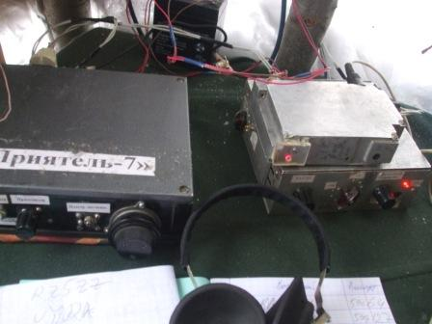
Работа началась.
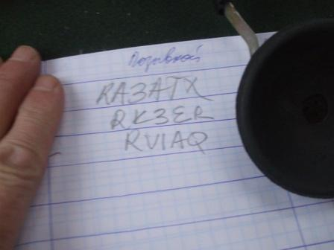
(Некоторые записи я прикрываю, т.к. это всё-таки тест).
RV1AQ - Николай Михайлович Сашенин, очень уважаемый человек, прекрасный коротковолновик. Дважды подряд избирался руководить нашим клубом- «АЛРС». Он вообще мог оставаться руководителем, собственно, и дальше. Но, он попросил одноклубников сменить его на этом посту. Очень приятная встреча! Я его искренне уважаю.
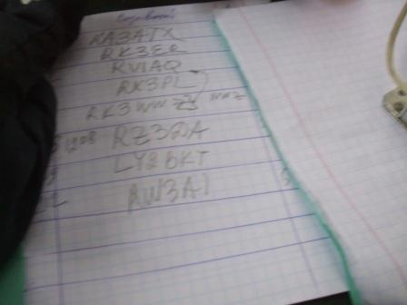

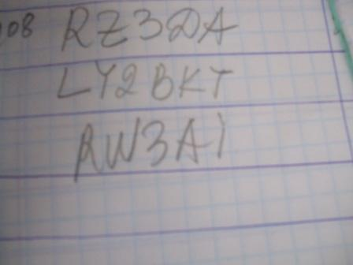
Валерий, RW3AI. Тут и рассказывать нечего. Если есть такой термин, то это «Тест- руководитель RU QRP клуба». Тоже очень приятно было встретиться. Единственную «вольность» я допустил в рапорте «gd Вал», далее всё в рамках теста.
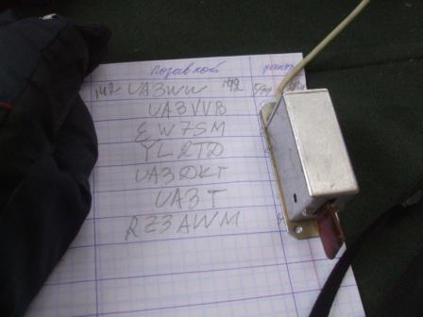

Последние QSO…
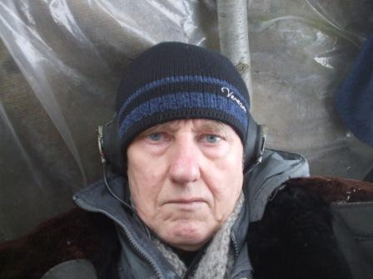
UA1CEG. (Сам фотографирую, фотоаппарат держу на вытянутых руках. Впрочем, тут и места хватает лишь для одного, и то тесно!)
Я не замечал, а вообще- то немного замёрз…
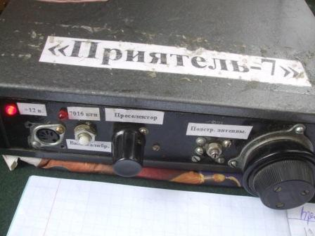

Уже довольно побитый TRX.
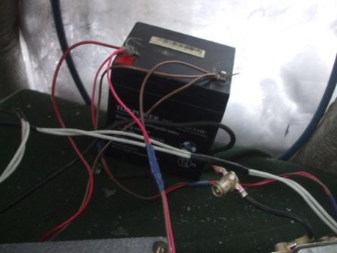

Итак, как же всё-таки отвечали…

Список операторов, принявших слабый QRP/p сигнал, в непростых условиях теста:
1) RA3ATX;
2) RK3ER;
3) RV1AQ;
4) RX3PL;
5) RK3WWZ;
6) RZ3DA;
7) LY2BKT;
8) RW3AI;
9) RA3YZ;
10) RD4CAQ;
11) RV3ZN;
12) UA3WW;
13) UA3VVB;
14) EW7SM;
15) YL2TD;
16) UA3DKT;
17) UA3T
18) RZ3AWM.

И, по примерным прикидкам, минимум 10 операторов абсолютно не заметили мои вызовы, часто неоднократные! Валерий RW3AI прекрасно слышал, тут же, москвич абсолютно не отреагировал на несколько попыток его вызвать. QRP/p это, всё же не QRO! Но, тем интереснее. В тесте «ONY» нет QRP зачёта, поэтому заявляюсь в LOW группе. Но, работал я QRP/p. Позывной передавал UA1CEG/p.
Далее я прогулялся, даже метров 150 пробежал, что бы согреться…
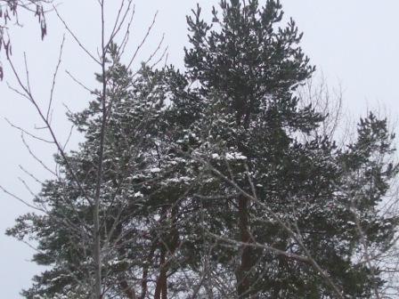

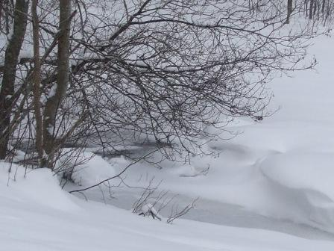
Замёрзла полынья.
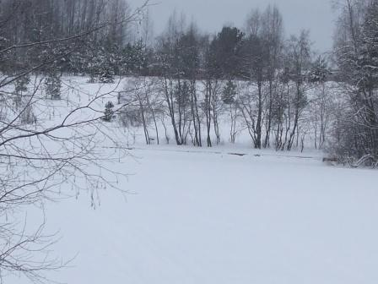
Озеро.
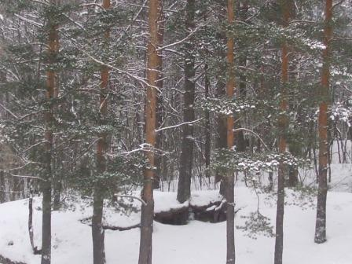

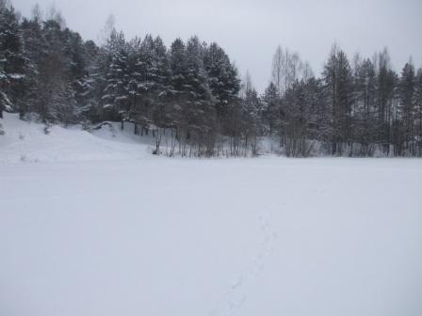
Пересекаю озеро.
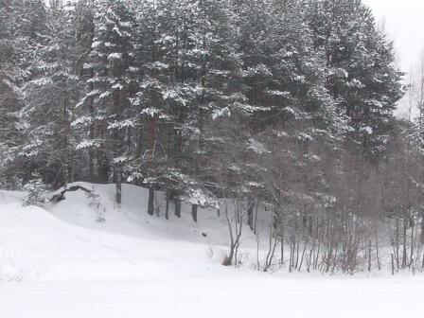

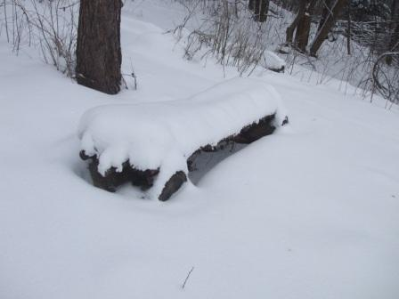
Лесная скамья.
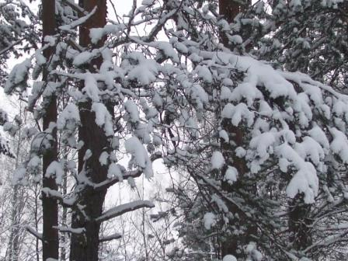

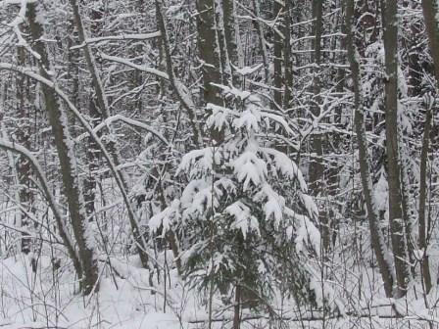

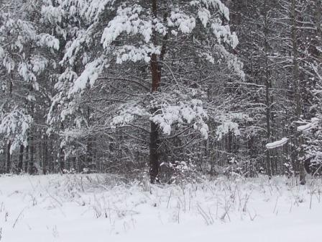

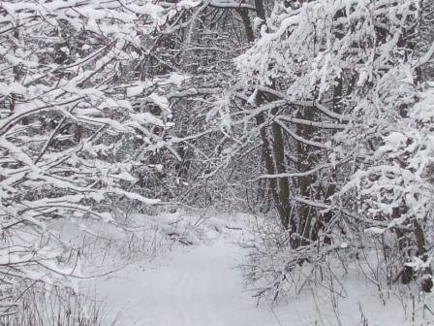

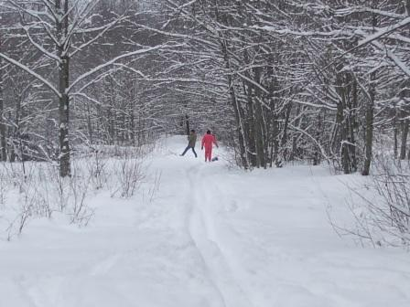
Не один я гуляю… Супружеская пара с забавной собачкой, одетой в жилет, прыгающей по уши в рыхлый снег и издающий визг на пол- леса.
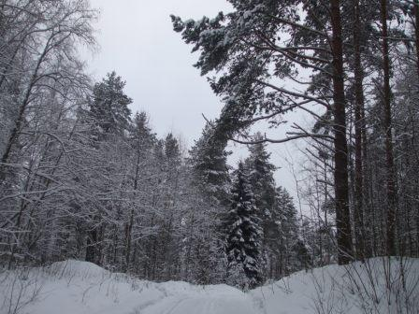\

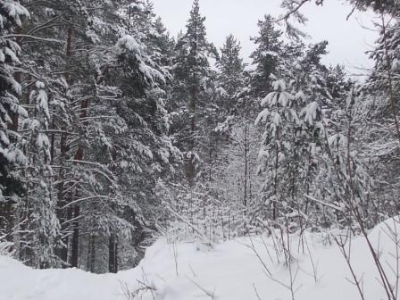

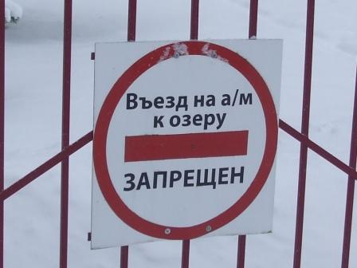

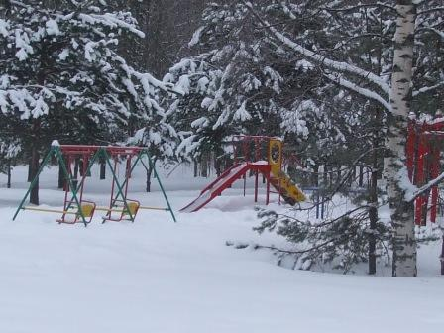

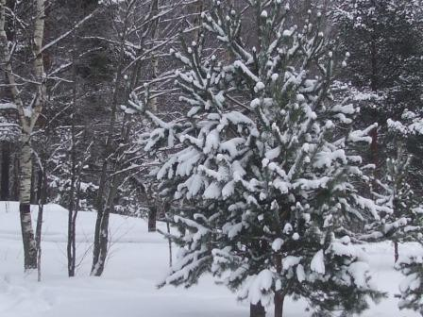

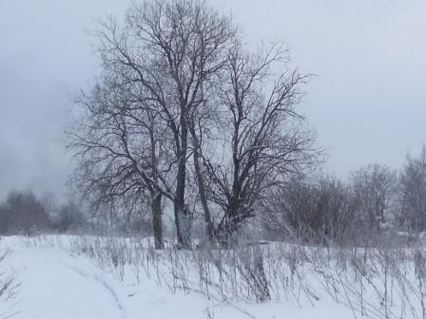

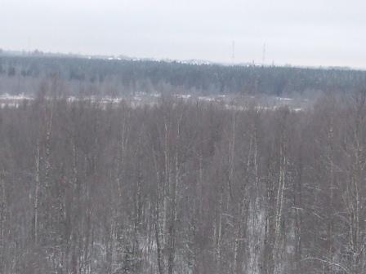
Появилось просветление.
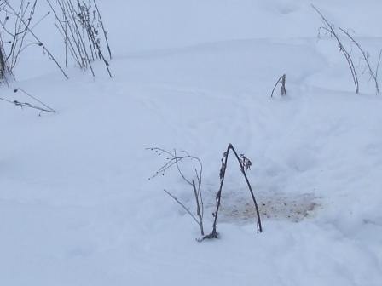
Уходя на прогулку, я ещё насыпал подкормку сорокам. Сфотографировать, конечно, не получилось. Но, пару сорок я увидел. Они отлетели метров на 100 и с деревьев наблюдают за мной.
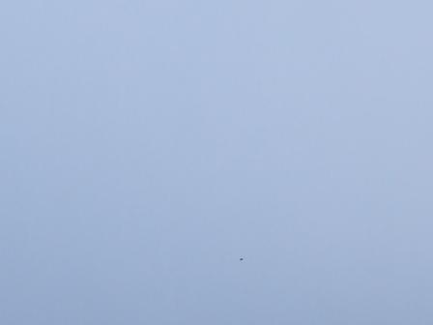
Вот точка на фото, это всё, что удалось сфотографировать. Сорока в полёте.
На этом радио- экспедиция завершена и я пошёл домой, нужно ещё выслать отчёт о участии в тесте.

